Figura 1. Formato de los mapas temáticos.
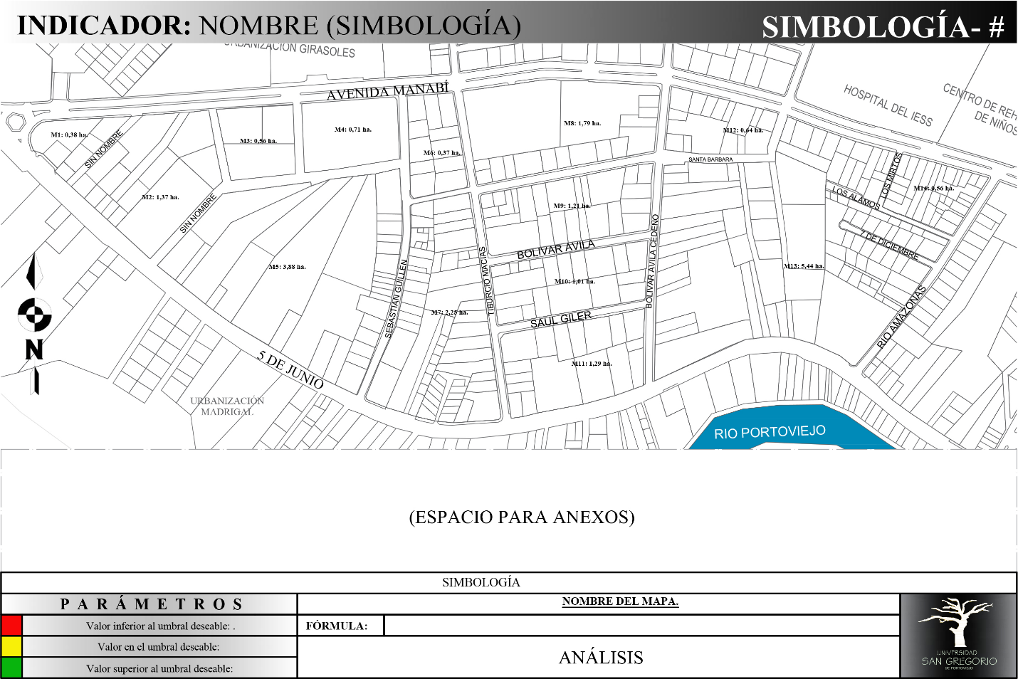
Fuente: elaborado por los autores de la investigación.

